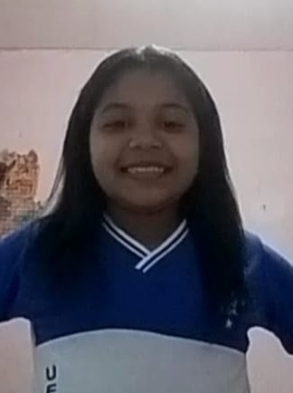

UEM SÃO JOSÉ

LAIS CRISTINA G. SILVA

4º ANO